МИНИСТЕРСТВО НАУКИ И ВЫСШЕГО ОБРАЗОВАНИЯ
РОССИЙСКОЙ ФЕДЕРАЦИИ
федеральное государственное бюджетное образовательное учреждение
высшего образования
«Российский государственный университет им. А.Н. Косыгина
(Технологии. Дизайн. Искусство)»

Кафедра автоматизированных систем обработки информации и управления

Отчет по курсовой работе
по дисциплине «Теория принятия решений».

Тема: «Разработка программного комплекса для минимизации функции
n переменных методом сопряженных градиентов и последовательным
симплекс-методом»

Выполнил: Иванов И.И., группа МВА-118
Проверил: Петров П.П.

Москва 2022
Содержание
Введение 3
Задание 4
Теоретические сведения 5
Симплекс-метод 5
Метод сопряженных градиентов 6
Контрольный пример 7
Выводы 10
Список использованных источников и литературы 11
ПРИЛОЖЕНИЯ 12
ПРИЛОЖЕНИЕ 1 12
ПРИЛОЖЕНИЕ 2 13

Введение
Одним из главных ресурсов современного мира является информация. Именно поэтому неотъемлемой частью жизни современного общества являются информационные системы и технологии.
Совокупность методов автоматизированного сбора, хранения, обработки и распространения данных с непосредственным использованием технических средств, необходимого программного обеспечения (ПО) и квалифицированных специалистов называется информационной системой (ИС). Она может содержать некоторое количество баз данных (БД), сопровождаемых теми системами управления базами данных (СУБД), которые выбрал разработчик при проектировании. Функционирование информационных систем осуществляется при помощи мощных вычислительных машин.

Задание
Разработать программный комплекс для минимизации функции n переменных методом сопряженных градиентов и последовательным симплекс-методом.

Теоретические сведения

Симплекс-метод
Симплексом в n-мерном пространстве называется выпуклый многогранник с минимально возможным числом вершин, равным n+1. Симплекс называется правильным, если все его ребра имеют одинаковую длину. В симплекс-методе используются правильные симплексы [1, 2].
Метод состоит из трех этапов:
1. Выбирается начальный правильный симплекс, «привязанный» к начальной точке поиска и в каждой из вершин симплекса вычисляются значения целевой функции.
Выбирают начальную длину ребра l. Одну из вершин (i=1) помещают в начальную точку. Координаты остальных вершин определяют равенствами:
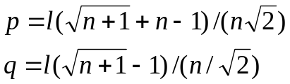 (1)
2. Выполняется последовательность итераций, каждая из которых содержит операции определения вершины симплекса с наихудшим значением целевой функции, исключения этой вершины и введения новой вершины. При этом получается новый симплекс, расположенный ближе к точке минимума, чем предыдущий симплекс [3 - 5].
Пусть целевая функция имеет наихудшее значение в вершине Х^{(s)} симплекса. Эта вершина исключается и вместо нее вводится новая вершина X^{(s)} с координатами, вычисляемыми по формуле:
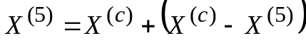 (2)
где X^{(c)} – точка геометрического центра всех вершин симплекса, кроме X^{(s)}:
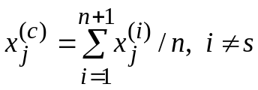 (3)
3. Симплекс начинает вращаться вокруг одной из своих вершин (той, которая попадает в окрестность точки минимума, вследствие чего эта вершина в течение достаточно большого числа итераций остается в составе симплекса). Если к этому моменту длина ребра симплекса превышает минимальную допустимую величину, определяющую точность поиска точки минимума, то выполняется сжатие симплекса (уменьшение длины ребра симплекса l=l/c, где c>1 - константа сжатия), и поиск продолжается из наилучшей вершины найденной точки. Если симплекс имеет минимальные размеры, сжатие не производится и поиск останавливается [6].

Метод сопряженных градиентов
Метод сопряженных градиентов – численный метод решения систем линейных алгебраических уравнений, является итерационным методом Крыловского типа [7].
Метод сопряжённых градиентов - итерационный метод для безусловной оптимизации в многомерном пространстве. Основным достоинством метода является то, что он решает квадратичную задачу оптимизации за конечное число шагов. Поэтому, сначала описывается метод сопряжённых градиентов для оптимизации квадратичного функционала, выводятся итерационные формулы, приводятся оценки скорости сходимости. После этого показывается, как метод сопряжённых обобщается для оптимизации произвольного функционала, рассматриваются различные варианты метода, обсуждается сходимость.

Контрольный пример
Данные для первого контрольного примера приведены в таблице 1.
Таблица 1 – Данные для первого контрольного примера
Итерация | Первая координата | Вторая координата | Функция | Симплексы
1 | 10,00 | 20,00 | 1530,00 | L=8√2
2 | 20,93 | 22,93 | 2824,29
3 | 12,93 | 30,93 | 3503,14 | 1 2 3
4 | 18,00 | 12,00 | 1218,00 | 1 2 4
5 | 7,07 | 9,07 | 317,54 | 1 4 5
6 | 15,07 | 1,07 | 426,42 | 4 5 6
7 | 4,14 | -1,86 | 28,26 | 5 6 7
8 | -3,86 | 6,14 | 118,50 | 5 7 8
9 | -6,79 | -4,79 | 223,51 | 7 8 9
10 | 7,07 | 9,07 | 371,54 | 7 8 (10=5)
11 | -6,79 | -4,79 | 223,51 | 7 8 (11=9)

Данные для второго контрольного примера приведены в таблице 2.
Таблица 2 – Данные для второго контрольного примера
Итерация | Первая координата | Вторая координата | Функция | Симплексы
1 | 2 | 3 | 4 | 5
1 | 10,00 | 20,00 | 1530,00 | L=8√2
2 | 20,93 | 22,93 | 2824,29
3 | 12,93 | 30,93 | 3503,14 | 1 2 3
4 | 18,00 | 12,00 | 1218,00 | 1 2 4
5 | 7,07 | 9,07 | 317,54 | 1 4 5
6 | 15,07 | 1,07 | 426,42 | 4 5 6
7 | 4,14 | -1,86 | 28,26 | 5 6 7
8 | -3,86 | 6,14 | 118,50 | 5 7 8
Продолжение таблицы 2
1 | 2 | 3 | 4 | 5
9 | -6,79 | -4,79 | 223,51 | 7 8 9
10 | 7,07 | 9,07 | 371,54 | 7 8 (10=5)
11 | -6,79 | -4,79 | 223,51 | 7 8 (11=9)
12 | 10,00 | 20,00 | 1530,00 | L=8√2
13 | 20,93 | 22,93 | 2824,29
14 | 12,93 | 30,93 | 3503,14 | 1 2 3
15 | 18,00 | 12,00 | 1218,00 | 1 2 4
16 | 7,07 | 9,07 | 317,54 | 1 4 5

Результаты вычислений представлены на рис. 1.
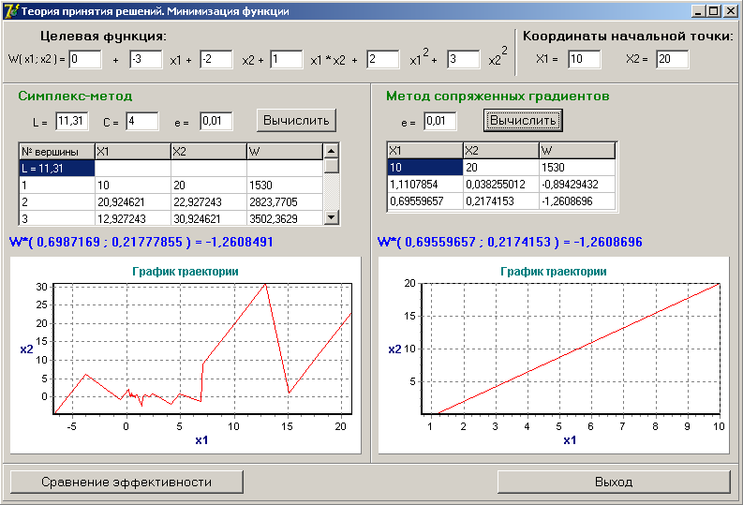
Рис. 1. Результаты тестирования программы
Таким образом, программа работает верно.
Главная форма предназначена для ввода данных (код главного модуля приведен в Приложении 1). Результаты обработки выводятся на отдельную форму (Приложение 2).

Выводы
В курсовой работе были изучены два метода для минимизации функции n переменных – последовательный симплекс-метод (метод нулевого порядка) и метод сопряженных градиентов (метод первого порядка). Был разработан программный комплекс, осуществляющий минимизацию функции выше указанными методами. Были построены графики траектории для обоих методов. Также было произведено сравнение эффективности путем построения графиков зависимости времени выполнения от начальной координаты и графиков зависимости количества итераций от начальной координаты.

Список использованных источников и литературы
1. Севостьянов А. Г., Севостьянов П. А. Оптимизация механико-технологических процессов текстильной промышленности – М.: Легпромбытиздат, 1991. – 254 с.
2. Химмельблау Д. Прикладное нелинейное программирование. – М.: Мир, 1975. – 534 с.
3. Ляшенко И. Н., Карагодова Е. А., Черникова Н. В., Шор Н. З. Линейное и нелинейное программирование. - Киев: Высшая школа, 1975. – 371 с.
4. Бейко И.В., Бублик Б.Н., Зинько П.Н. Методы и алгоритмы решения задач оптимизации. – Киев: Высшая школа, 1983. – 512 с.
5. Вентцель, Е. С. Введение в исследование операций – М.: Издательство «Советское радио», 1964 - 388 с.
6. Официальный сайт Delphi [Электронный ресурс]. - https://www.embarcadero.com/ru/products/delphi – (Дата обращения: 13.04.2014).
7. Некипелов Н. Метод сопряженных градиентов - математический аппарат [Электронный ресурс]. - https://basegroup.ru/community/articles/conjugate – (Дата обращения: 20.04.2014).

ПРИЛОЖЕНИЯ

ПРИЛОЖЕНИЕ 1
ГЛАВНЫЙ МОДУЛЬ UMAIN.PAS
// текст модуля главной формы
unit uMain;
interface
uses
Windows, Messages, SysUtils, Variants, Classes, Graphics, Controls, Forms,
Dialogs, Menus, DB, DBTables, jpeg, ExtCtrls, DateUtils;
type
TfrmMain = class(TForm)
<объявление объектов и методов>
private
{ Private declarations }
public
{ Public declarations }
end;
var
frmMain: TfrmMain;
f_con: Boolean;
implementation
uses uDM, uSprEdIzmeren, uSprZapchast, uSprBrigad, uSprRabot,
uSprVidRemont, uSprLokomotiv, uSprMaterial, uGrafRemont, uReportRashod,
uReportRabota;
{$R *.dfm}

procedure TFrmMain.N8Click(Sender: TObject);
begin
frmSprZapchast.show;
end;

procedure TFrmMain.N5Click(Sender: TObject);
begin
frmSprBrigad.show;
end;

procedure TFrmMain.N11Click(Sender: TObject);
begin
frmSprRabot.show;
end;

procedure TFrmMain.N6Click(Sender: TObject);
begin
frmSprVidRemont.show;
end;

ПРИЛОЖЕНИЕ 2
МОДУЛЬ ДЛЯ ОТОБРАЖЕНИЯ ТАБЛИЦ UTABLE.PAS

unit uEdGrafRemont;
interface
uses
Windows, Messages, SysUtils, Variants, Classes, Graphics, Controls, Forms,
Dialogs, StdCtrls, sEdit, ComCtrls, sPageControl, ExtCtrls, sPanel,
DBGridEhGrouping, ToolCtrlsEh, DBGridEhToolCtrls, DynVarsEh, Buttons,
sBitBtn, DBCtrls, EhLibVCL, GridsEh, DBAxisGridsEh, DBGridEh, Mask,
sMaskEdit, sCustomComboEdit, sToolEdit, sDBDateEdit, sDBEdit, sLabel,
sDBLookupComboBox, DB;
type
TfrmEdGrafRemont = class(TForm)
<объявление объектов и методов>
private
{ Private declarations }
public
{ Public declarations }
end;

var
frmEdGrafRemont: TfrmEdGrafRemont;

implementation
uses uDM,uGrafRemont;

{$R *.dfm}

procedure TfrmEdGrafRemont.sbtnOkClick(Sender: TObject);
begin
if DM.qGrafRemont.State in [dsEdit,dsInsert]
then DM.qGrafRemont.Post
else DM.qGrafRemont.Edit;
SetButton;
end;

procedure TfrmEdGrafRemont.sbtnCancelClick(Sender: TObject);
begin
if DM.qGrafRemont.State in [dsEdit]
then DM.qGrafRemont.Cancel
else begin
close;
exit;
end;
SetButton;
end;

